Игра - викторина «Что? Где? Когда?» в подготовительной группе.

В нашем саду МАДОУ АР «Сибирячок» прошла интеллектуальная игра-викторина «Что? Где? Когда?» в подготовительной группе.
Цель: Создание условий для отработки первоначальных навыков исследовательского поведения дошкольников, развитие познавательного интереса, интеллектуальной инициативы.
Детям пришло письмо от мудрой Совы. Она приглашает нас к себе в гости, в телестудию, на увлекательную игру «Что? Где? Когда?»
Где мы будем играть в команде «Знатоков» против команды «Героев».
Для начала обговорили с детьми правила игры. После разминки, которая состояла из 3 вопросов, началась игра.
1 РАУНД.
- Письмо прислал Лисёнок (дети собирают карточки – пазлы со слогами)
2 РАУНД
- Письмо от Ёжика (Вопрос: «Почему бывает день и ночь?)
3 РАУНД
- Письмо от девочки Тани («Уважаемые знатоки! Вы любите сказки? Тогда ответьте пожалуйста на три моих вопроса)

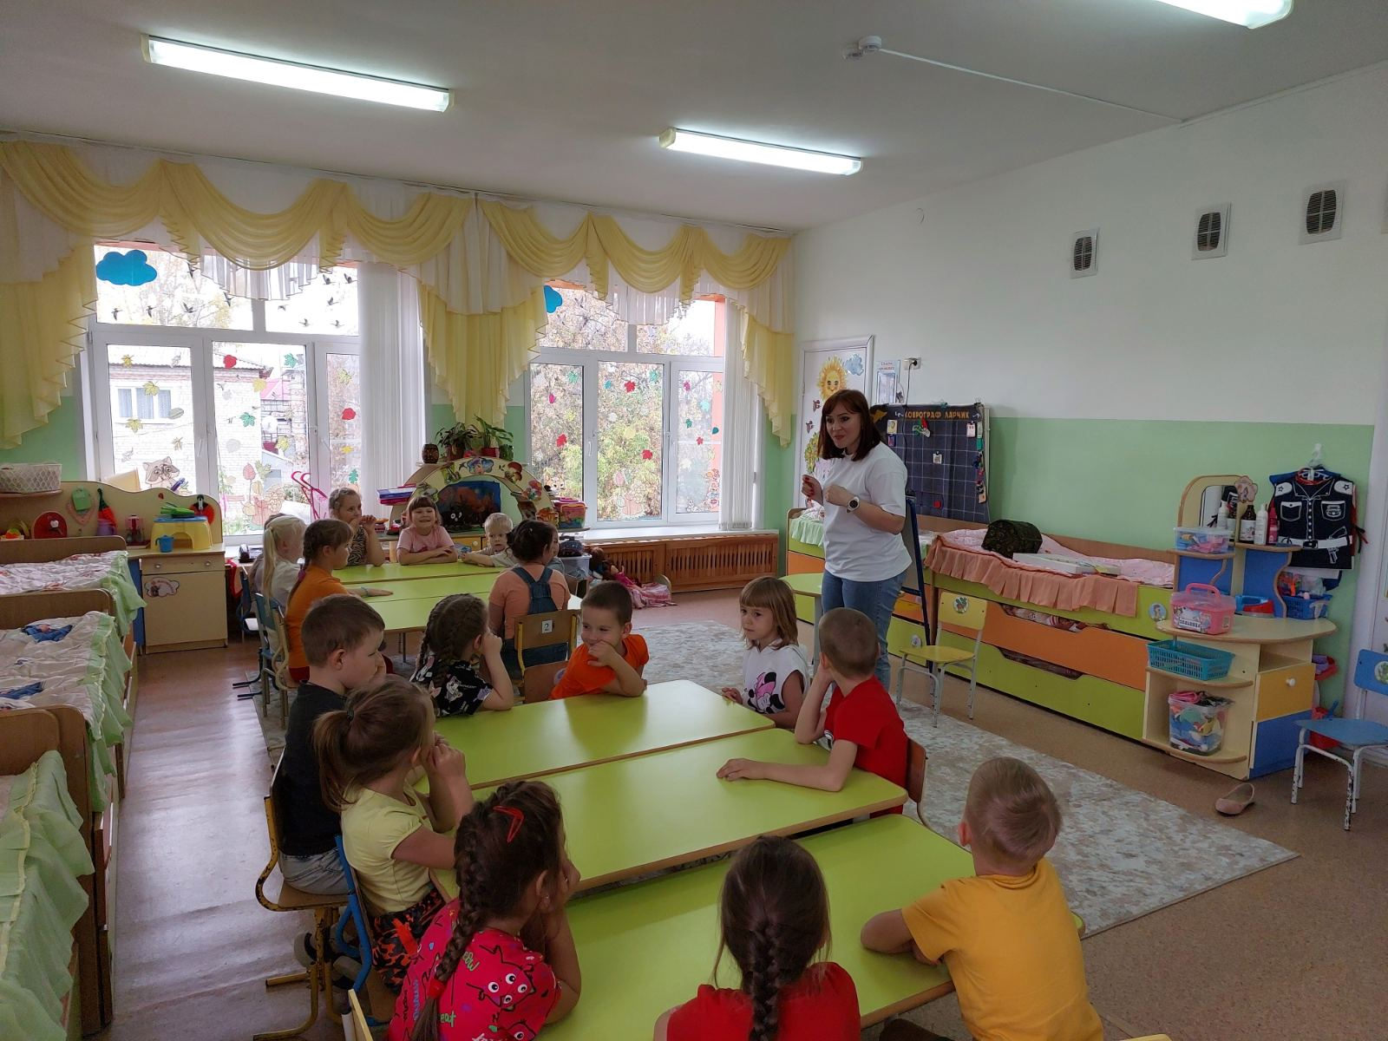
4 РАУНД
- Письмо от старичка-Боровичка (вопрос: «Представьте, что у жителей леса была бы фирма по производству и продаже мёда и ягод. Кто был бы директором? Кто отвечал бы за добычу мёда и ягод? Кто охранял бы склад? Кто считал бы деньги? Придумайте другие должности в этой фирме.)
5 РАУНД
- Внимание! Чёрный ящик!
Вопрос задаёт Мудрая Сова.
- Уважаемые знатоки! Слушаем внимательно! (Произносится небольшой отрывок из сказки «Мойдодыр», далее задаётся вопрос: «Кто кусал как волчица сказочного героя? Что находится в чёрном ящике?
6 РАУНД
Блиц-опрос, для капитана команды от Мудрой Совы, Лисёнка и Ёжика.
- Молодцы, Знатоки, вы сумели ответить на все вопросы, справились со всеми заданиями. И это полная победа!
Под музыкальное сопровождение прошло награждение команд!

Леонтьева Е.Ю., педагог -психолог

